PROVE DEL PIRATA NEWTON
4 maggio 2004

Classe terza: dal n. 1 al n. 4 compresi
Classe quarta: dal n. 4 al n. 7 compresi
Classe quinta: dal n. 5 al n. 9 compresi

1. Quest’anno abbiamo preparato sette barili di merluzzo sottosale, due barili di sardine sottosale e un barile di aringhe affumicate.
Stupidamente non ho fatto scrivere all’esterno dei barili la descrizione del loro contenuto e quindi adesso … sono nei guai. Non posso far aprire tutti i barili, ma devo essere sicuro di portare nella prossima traversata almeno 2 barili di merluzzo. Quanti barili dovrò portare nella traversata?

2. I pirati hanno tutti l’occhio acuto. Sono capaci di dire – senza contarli - se sono di più i gabbiani di uno stormo o di un altro. Voi siete capaci di fare lo stesso con i due stormi disegnati qui sotto?

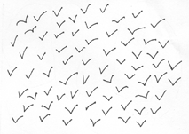A)
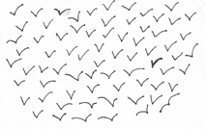B)

3. I pirati della nave “Fulmine” vogliono costruire tre nuove vele di forma triangolare.
Ho chiesto al mio ufficiale Corsare Acuto di suggerire loro le misure dei lati di alcuni triangoli di forma adatta per le vele, di diverso tipo, ma comunque già chiusi come questo è chiuso qui sotto.
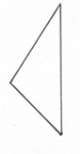

Mi ha fatto quattro proposte: per il primo triangolo 3,5,7; per il secondo 3,5,1; per il terzo 3,5,8 e per il quarto 4,4,4.
Ma io non sono convinto che siano tutti triangoli veri. Che ne pensate?

4. Una nave corsara che si rispetti deve avere una bandiera gialla e blu che abbia tanto blu quanto giallo.
I mozzi hanno proposto per noi le due bandiere disegnate qui sotto:

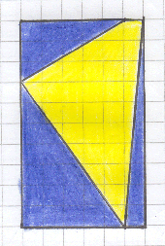 C)

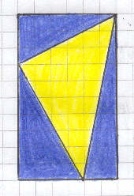 D)

Quale va bene, se di giallo è colorata la parte interna della figura e di blu quella esterna? Oppure vanno bene tutte e due?

5. Ho mandato tre esploratori in ricognizione sulla terraferma per vedere se possiamo andare a caccia di capre. Sono tornati dicendo:
Corsaro Rosso: “Ho visto 43 teste di animali”
Capitan Uncino: “Ho contato 126 zampe”
Corsaro Silver: “C’erano solo capre e gabbiani”.
Vale la pena andare a caccia?
Quante capre e quanti gabbiani hanno visto i miei tre esploratori?

6. Il ponte della nave del Corsaro Verde deve essere rifatto. Per risparmiare legno è meglio che il buco (del passaggio) per scendere sottocoperta abbia la forma di un cerchio di raggio 4 o di un quadrato di diagonale 8?

7. Tutti i mozzi delle navi dei pirati vanno a scuola in un’isola del mar dei Sargassi.
Nel cestone all’ingresso c’è una tessera per ogni numero da zero a cento (zero e cento compresi).
Ogni mattina il maestro estrae un numero per decidere chi tra i mozzi potrà salire sulla mia nave quel giorno.
Se doveste indovinare quale numero verrà estratto domattina e poteste scegliere solo una fra le frasi scritte qui sotto:

- domattina uscirà un numero compreso tra 70 e 100
- domattina uscirà un numero pari, cioè un numero naturale che diviso per 2 da resto 0
- domattina uscirà un numero dispari

quale vi converrebbe scegliere per avere maggiori speranze di indovinare?

8. Ogni pirata degno di salire sulla mia nave dovrebbe portare un orecchino con la forma disegnata qui sotto:

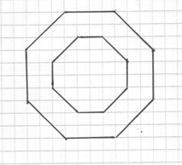

Li sto facendo preparare per voi che supererete la prova.
Se tenete conto che la parte centrale è vuota e che ogni quadretto del disegno corrisponde ad un mm² di oro del Giappone e che per risparmiare si possono tagliare e ricucire i pezzi, sapete dirmi di quanti mm² di oro ho bisogno per ogni orecchino?

9. Oggi ne è successa una bella! Tre membri del mio equipaggio sono scesi a terra e hanno raccolto papaye. Ne hanno fatto un bel mucchio e poi si sono separati per continuare il loro giro di esplorazione.
Il primo che è tornato ha pensato: “Prendo la mia parte di papaye e la porto direttamente alla nave.” Così ha diviso in tre parti uguali il mucchio e ne ha portato via una parte sola.
Quando il secondo è arrivato anche lui ha diviso il mucchio in tre parti e ne ha porto via una. Poi è arrivato anche il terzo e si è comportato in maniera analoga a quella degli altri due.
Quando sono passato io, vedendo soltanto 16 papaye, mi sono arrabbiato moltissimo perché ho pensato che ne avessero raccolte troppo poche.
Ma, tornato alla nave, ho capito che cosa era successo. Secondo voi, quante papaye erano state raccolte?

